MUNICIPIUL
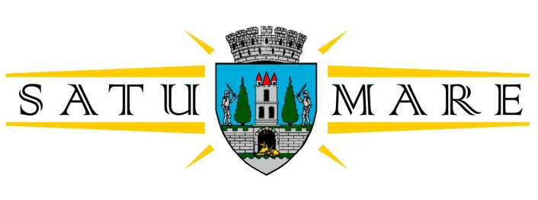

Cabinet primar
Piaţa 25 Octombrie 1; 440026 Satu Mare
Telefon: (0261) 807500, Fax: (0261) 710760
cabinetprimar@satu-mare.ro

Nr. 66437/14.11.2023

Kereskényi Gábor, primar al municipiului Satu Mare,
În temeiul prevederilor art. 136 alin. (1) din Ordonanţa de Urgenţă a Guvernului nr. 57/2019 privind Codul administrativ, cu modificările și completările ulterioare, îmi exprim iniţiativa în promovarea unui proiect de hotărâre având ca obiect ” aprobarea tarifelor din Contractul de delegare a gestiunii serviciului public de salubrizare în municipiul Satu Mare prin concesiune de servicii nr. 145 – 25196 din 19.04.2023, ca urmare a modificărilor legislative impuse de Ordonanța de urgență 133/2022 cu modificările şi completările ulterioare”,
În susţinerea căruia formulez prezentul
REFERAT DE APROBARE

Obiectul prezentului proiect de hotărâre îl constituie aprobarea tarifelor din Contractul de delegare a gestiunii serviciului public de salubrizare în municipiul Satu Mare prin concesiune de servicii nr. 145 – 25196 din 19.04.2023, ca urmare a modificărilor legislative impuse de Ordonanța de urgență 133/2022 cu modificările şi completările ulterioare.
Ţinând cont de:
(1) Modificările legislative aduse prin Ordonanța de Urgență a Guvernului nr. 133/2022 pentru modificarea și completarea Ordonanței de urgență a Guvernului nr. 92/2021 privind regimul deșeurilor, precum și a Legii serviciului de salubrizare a localităților nr. 101/2006, ulterior demarării procedurii de atribuire organizate de Autoritatea contractantă pentru atribuirea Contractului nr. 145-25196 din 19.04.2023,
(2) Prevederile art. V alin. (1) din Ordonanța de Urgență nr. 133 din 29 septembrie 2022 pentru modificarea şi completarea Ordonanţei de urgenţă a Guvernului nr. 92/2021 privind regimul deşeurilor, precum şi a Legii serviciului de salubrizare a localităţilor nr. 101/2006 (republicată), conform căruia: ”Autorităţile administraţiei publice locale/ Asociaţiile de dezvoltare intercomunitară, după caz, care au aprobat includerea în tarifele activităţilor de salubrizare desfăşurate de operatori pe fluxul deşeurilor municipale a cheltuielilor cu contribuţia pentru economia circulară şi/sau, după caz, includerea unor cheltuieli aferente altor activităţi de salubrizare au obligaţia ca, în termen de maximum 45 de zile de la data intrării în vigoare a prezentei ordonanţe de urgenţă, să recalculeze şi să aprobe noile tarife aferente fiecărei activităţi de salubrizare în parte, prin luarea în considerare numai a cheltuielilor aferente activităţii respective, fără includerea cheltuielilor cu contribuţia pentru economia circulară şi a cheltuielilor cu alte activităţi desfăşurate de operatori pe fluxul deşeurilor municipale, în vederea conformării cu prevederile art. I pct. 1 şi art. II pct. 30, referitor la prevederile art. 28^6 alin. (2).”,
Văzând și responsabilitățile stabilite în sarcina autorității publice locale cu privire la gestionarea deşeurilor, prevăzute la art. 17 alin. (5) din Ordonanței de Urgență nr. 92 din august 2021 privind regimul deșeurilor cu modificările și completările ulterioare, a faptului că serviciul public de salubrizare a municipiului Satu Mare, face parte din sfera serviciilor comunitare de utilități publice şi se desfășoară sub controlul, conducerea şi coordonarea autorităților administrației publice locale,
Raportat și la prevederile din OUG nr. 57/2019 privind Codul administrativ, cu modificările și completările ulterioare, potrivit cărora consiliul local are atribuții privind gestionarea serviciilor comunitare de utilități de interes local,
Propun spre analiză și spre aprobare Consiliului local al municipiului Satu Mare proiectul de hotărâre în forma prezentată de executiv.

INIŢIATOR PROIECT,
PRIMAR
Kereskényi Gábor

Întocmit:Haidu Zsolt 2 ex.

